
Informacja o Miejsko-Gminnym Ośrodku Pomocy Społecznej w Złocieńcu - tekst łatwy do czytania i zrozumienia (ETR)

Miejsko -Gminny Ośrodek Pomocy Społecznej w Złocieńcu
Miejsko-Gminny Ośrodek Pomocy Społecznej, zwany dalej Ośrodkiem, znajduje się pod adresem Plac 650 Lecia 1, 78-520 Złocieniec.
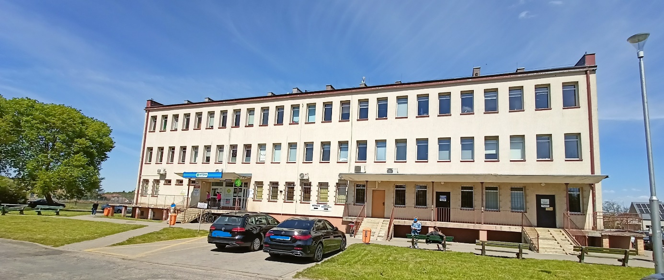
Za pracę ośrodka pomocy odpowiedzialny jest Kierownik.

Ośrodek otwarty jest od poniedziałku do piątku w godzinach od 7.00 do 15.00.
Kierownik Miejsko-Gminnego Ośrodka Pomocy Społecznej w sprawach skarg i wniosków przyjmuje interesantów w każdy czwartek od godz. 9:00 do godz.13:00.
Pomieszczenia Ośrodka oraz sekretariat znajdują się na drugim piętrze w budynku.
Sekretariat otwarty jest od poniedziałku do piątku od godziny 7:00 do 15:00.
Dyżur pracownika socjalnego odbywa się w poniedziałki, wtorek, środę oraz piątek w godzinach od 9.00 do 15.00.


Kontakt z Miejsko-Gminnym Ośrodkiem Pomocy Społecznej w Złocieńcu
Wszystkie potrzebne informacje uzyskasz pod numerem

telefonu 94-36-712-48
Możesz także napisać e-mail na adres: sekretariat@mgops.zlocieniec.pl

Dostępność architektoniczna budynku
Wejście główne do budynku jest dostosowane dla osób z niepełnosprawnością. Po lewej stronie od wejścia głównego znajduje się winda zewnętrzna, którą osoby z niepełnosprawnością ruchową mogą dostać się na pierwsze i drugie piętro budynku.

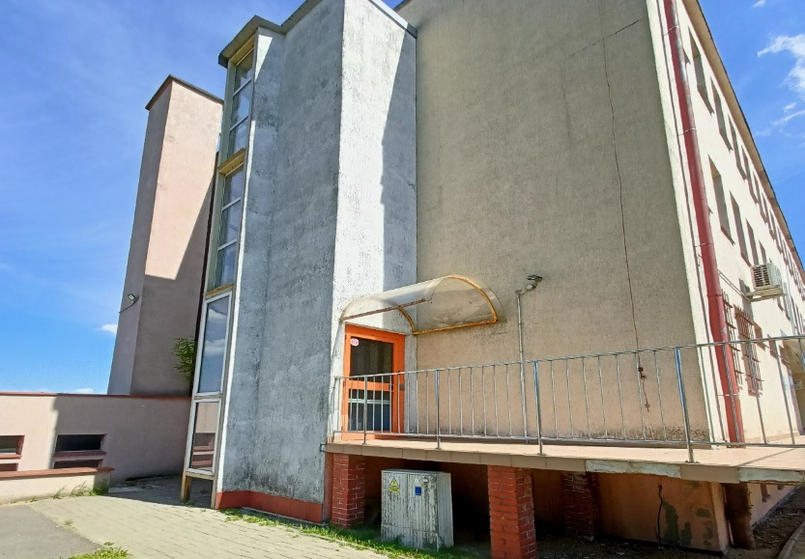
Przed budynkiem Ośrodka znajduje się parking ogólnodostępny, na którym wyznaczono dwa miejsca postojowe dla osób niepełnosprawnych. Miejsca te zostały oznaczone znakiem pionowym i poziomym. 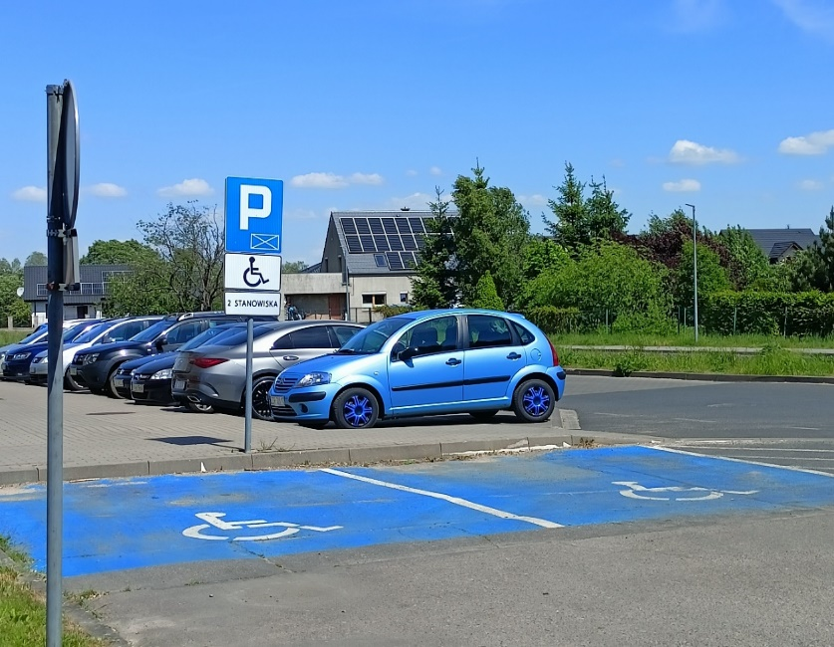

W budynku znajduje się toaleta dostosowana do potrzeb osób z niepełnosprawnością.

Jak załatwić sprawę w Miejsko-Gminnym Ośrodku Pomocy Społecznej w Złocieńcu?

Żeby załatwić sprawę w Ośrodku możesz:
- Napisać potrzebne pismo i wysłać je na adres:
Miejsko-Gminny Ośrodek Pomocy Społecznej
Plac 650 Lecia 1
78-520 Złocieniec
- Przyjść do Ośrodka i spotkać się z pracownikiem w godzinach pracy jednostki.
- Przynieść pismo osobiście.
- Napisać wiadomość i wysłać ją na adres e-mailowy: sekretariat@mgops.zlocieniec.pl
- Zadzwonić pod numer telefonu: 94-36-712-48.
- Kontaktować się z nami poprzez platformę ePUAP – adres skrzynki: /mgops_zlocieniec/SkrytkaESP
E-PUAP to skrót nazwy Elektroniczna Platforma Usług Administracji Publicznej. Do tego sposobu trzeba mieć Internet i swoje konto w ePUAP.
Jednocześnie informujemy, że wszystkie druki wniosków spraw załatwianych w Ośrodku można pobrać w formie papierowej w sekretariacie oraz na wszystkich merytorycznych stanowiskach.
Pracownicy Ośrodka pomogą załatwić Twoją sprawę bez względu na sposób kontaktu wybrany przez Ciebie.
Poinformuj nas o najlepszej dla Ciebie formie komunikowania się dla załatwienia Twojej sprawy. My dołożymy starań, aby Twoją sprawę załatwić jak najszybciej.


Pies asystujący
Jeśli przy poruszaniu się pomaga Ci pies asystujący lub pies przewodnik, oczywiście możesz z nim przyjść do Ośrodka.

Czym zajmuje się Miejsko-Gminny Ośrodek Pomocy Społecznej w Złocieńcu?
Miejsko-Gminny Ośrodek Pomocy Społecznej w Złocieńcu wykonuje różne zadania:
- Udziela pomocy osobom i rodzinom z powodu ubóstwa, sieroctwa, bezdomności, bezrobocia, niepełnosprawności, długotrwałej lub ciężkiej choroby, przemocy w rodzinie, potrzeby ochrony macierzyństwa lub wielodzietności.

- Wspiera rodziny niepełne i wielodzietne w usamodzielnianiu się oraz integracji ze środowiskiem.
- Wykonuje pracę socjalną.
- Rozwija nowe formy pomocy.
- Udziela wsparcia seniorom i ich rodzinom.
Pomoc społeczna polega w szczególności na:
- Przyznawaniu i wypłacaniu świadczeń.
- Pracy socjalnej.
- Prowadzeniu i rozwoju niezbędnej infrastruktury socjalnej.
- Analizie i ocenie zjawisk rodzących zapotrzebowanie na świadczenia z pomocy społecznej.
- Realizacji zadań wynikających z rozeznanych potrzeb społecznych.
- Rozwijaniu nowych form pomocy społecznej i samopomocy w ramach zidentyfikowanych potrzeb.
Świadczenia pieniężne udzielane są w formie:
- zasiłku stałego,
- zasiłku okresowego,
- zasiłku celowego i specjalnego zasiłku celowego,
- zasiłku i pożyczek na ekonomiczne usamodzielnienie,
- pomocy na usamodzielnienie oraz na kontynuowanie nauki,
- świadczenia pieniężnego na utrzymanie i pokrycie wydatków związanych z nauką języka polskiego dla cudzoziemców, którzy uzyskali w Rzeczypospolitej Polskiej status uchodźcy lub ochronę uzupełniającą,
- wynagrodzenia należnego opiekunowi z tytułu sprawowania opieki przyznanej przez sąd.
Świadczenia niepieniężne udzielane są w formie:
- pracy socjalnej,
- biletu kredytowanego,
- składki na ubezpieczenie zdrowotne,
- składki na ubezpieczenia społeczne,
- pomocy rzeczowej, w tym na ekonomiczne usamodzielnienie,
- sprawienia pogrzebu,
- poradnictwa specjalistycznego,
- interwencji kryzysowej,
- schronienia,
- posiłku,
- niezbędnego ubrania,
- usług opiekuńczych w miejscu zamieszkania, w ośrodkach wsparcia oraz w rodzinnych domach pomocy,
- specjalistycznych usług opiekuńczych w miejscu zamieszkania oraz w ośrodkach wsparcia,
- mieszkań chronionych,
- pobytu i usługi w domu pomocy społecznej,
- pomocy w uzyskaniu odpowiednich warunków mieszkaniowych, w tym w mieszkaniu chronionym, pomoc w uzyskaniu zatrudnienia, pomoc na zagospodarowanie – w formie rzeczowej dla osób usamodzielnianych.

Oficjalna strona Miejsko-Gminnego Ośrodka Pomocy Społecznej w Złocieńcu

Ośrodek posiada stronę internetową dostępną pod adresem: https://mgops.zlocieniec.pl/
Podmiot prowadzi również Biuletyn Informacji Publicznej pod adresem:
https://bip.mgops.zlocieniec.pl/

